Дата: 31.05.22
Клас: 3 – А
Предмет: Математика
Вчитель: Довмат Г. В.
Тема: Усне додавання і віднімання трицифрових чисел. Письмове ділення трицифрових чисел на одноцифрове. Розв’язування задач.
Мета: удосконалювати навички розв’язування задач, усного додавання і віднімання трицифрових чисел, письмове ділення трицифрових чисел на одноцифрове; розвивати обчислювальні навики, логічне і критичне мислення, уяву, увагу, спостережливість, вміння аналізувати і робити висновки; виховувати інтерес до предмета; вміння співпрацювати; виховувати любов до природи і бережливе ставлення до всього живого.

Хід уроку

Користуйтеся презентацією під час опрацювання даної теми уроку або відео уроком за посиланням:
https://www.youtube.com/watch?v=OKFzj2S3Nws

В кінці презентації за слайдом ви можете перевірити правильність виконання завдань.
1. Організаційний момент.
Приготуйте, будь ласка, все, що потрібно для уроку: підручник, зошит, ручку, олівці, лінійку, чернетку.
Старанно працюйте. Не забувайте робити хвилинки відпочинку та релаксації під час уроку.

2. Актуалізація опорних знань
1) Усний рахунок. Гра «Хто сильніше?» Назви скільки десятків у запропонованих числах.
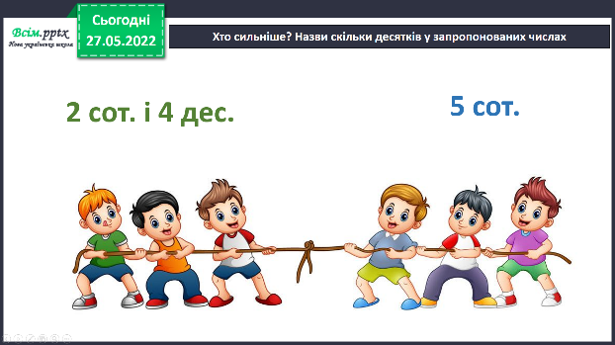
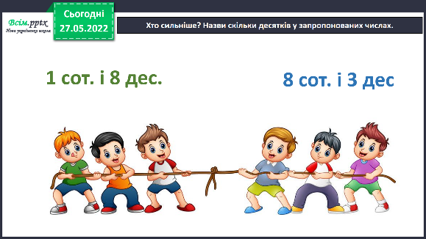

2) Каліграфічна хвилинка.
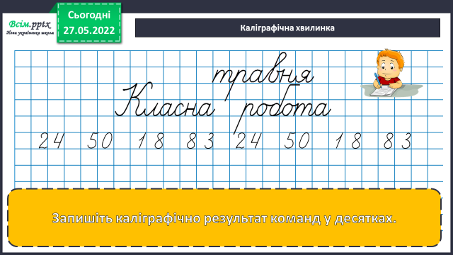

3. Повідомлення теми уроку.
— Сьогодні на уроці ми повторимо додавання і віднімання трицифрових чисел.

4. Корекція і закріплення знань.
1) №699 Приклади з остачею. Розв’яжи самостійно.
2) №701 Розв’яжи задачу.
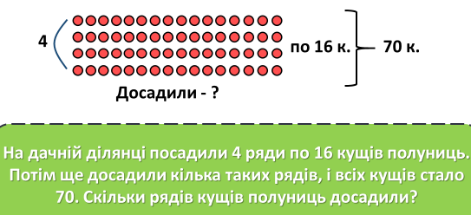

Міркування:
1) Скільки кущів полуниці посадили в 4 рядах?
2) Скільки кущів досадили?

3) №703 Обчисли вирази письмово.
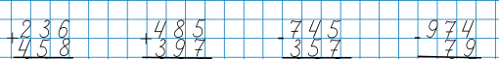

4) №704 УСНО Поміркуй.
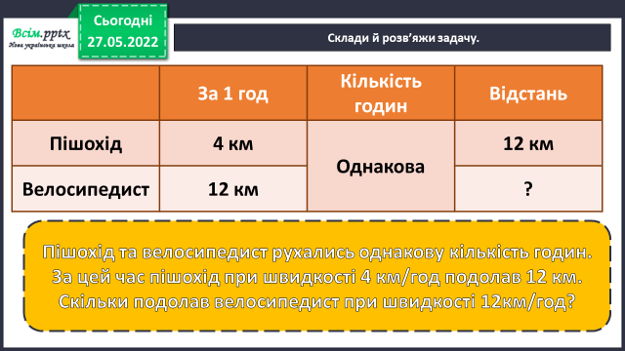
5) Склади й розв’яжи задачу.

Міркування:
1) Скільки часу був у дорозі пішохід?
2) Яку відстань подолав велосипедист?

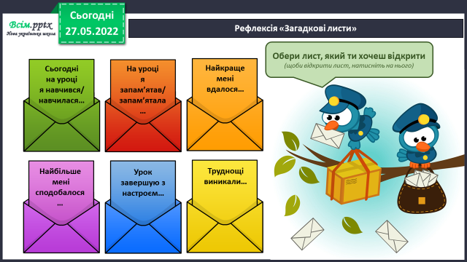

4. Підсумок.
1) Вправа «Загадкові листи»

2) Домашнє завдання.
Завдання №708. (не забудь використовувати у записі: Якщо….)

Роботи надсилайте на Human.

